扬充小程序说明书
- 首次使用，请使用微信扫码桩体上二维码，跳转公众号信息页面，点击公众号名称处进入关注页面
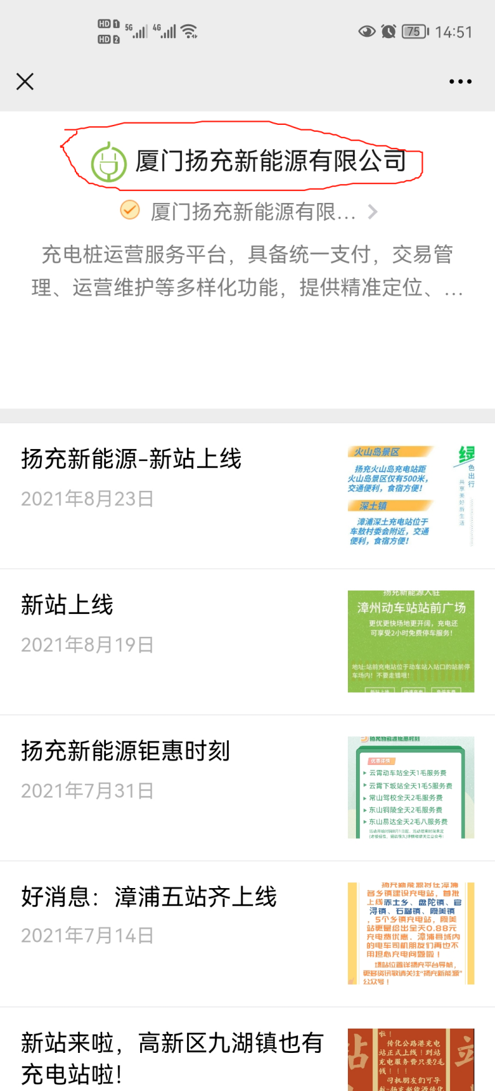

- 公众号关注页面点击关注，关注扬充新能源公众号进入公众号（后续如发生卡枪情况，请司机朋友给公众号发生卡枪，会自动回复卡枪处理视频，根据充电枪型号进行打开对应视频）
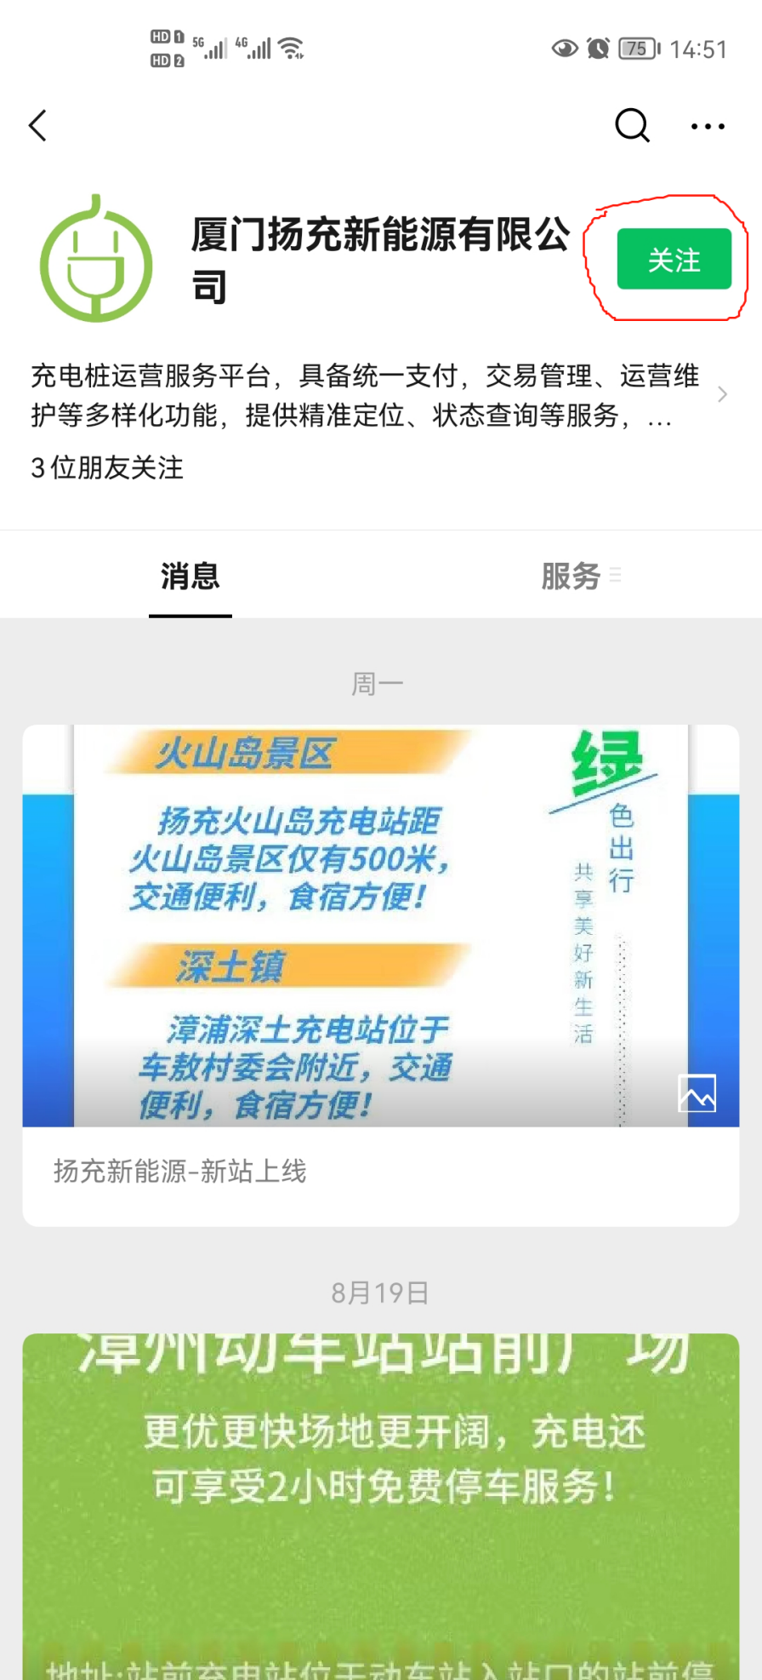
- 在公众号内点击小程序或者公众号平台均可进入充电服务，点击我的头像进入用户信息查看，如未登录自动进入登录页面，点击小程序授权登录，自动
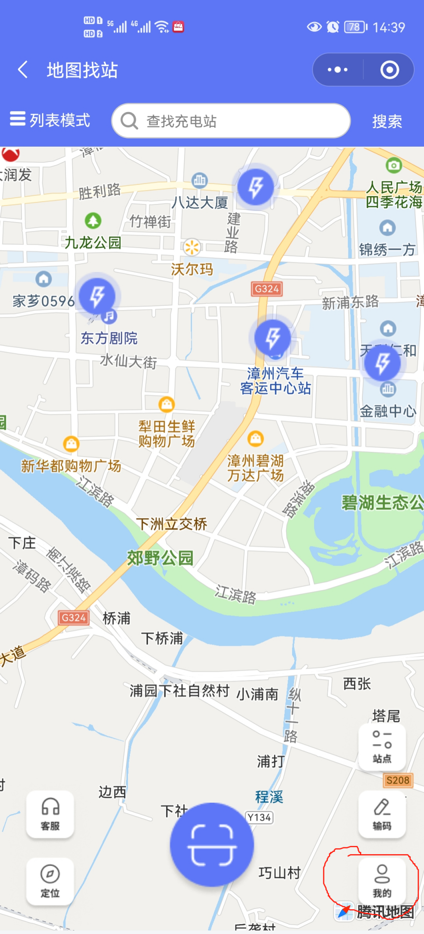

4、点击小程序授权登录，自动根据用户微信所绑定的手机号码进行注册登录，首次注册需要发送验证码，根据获取验证码进行用户登录
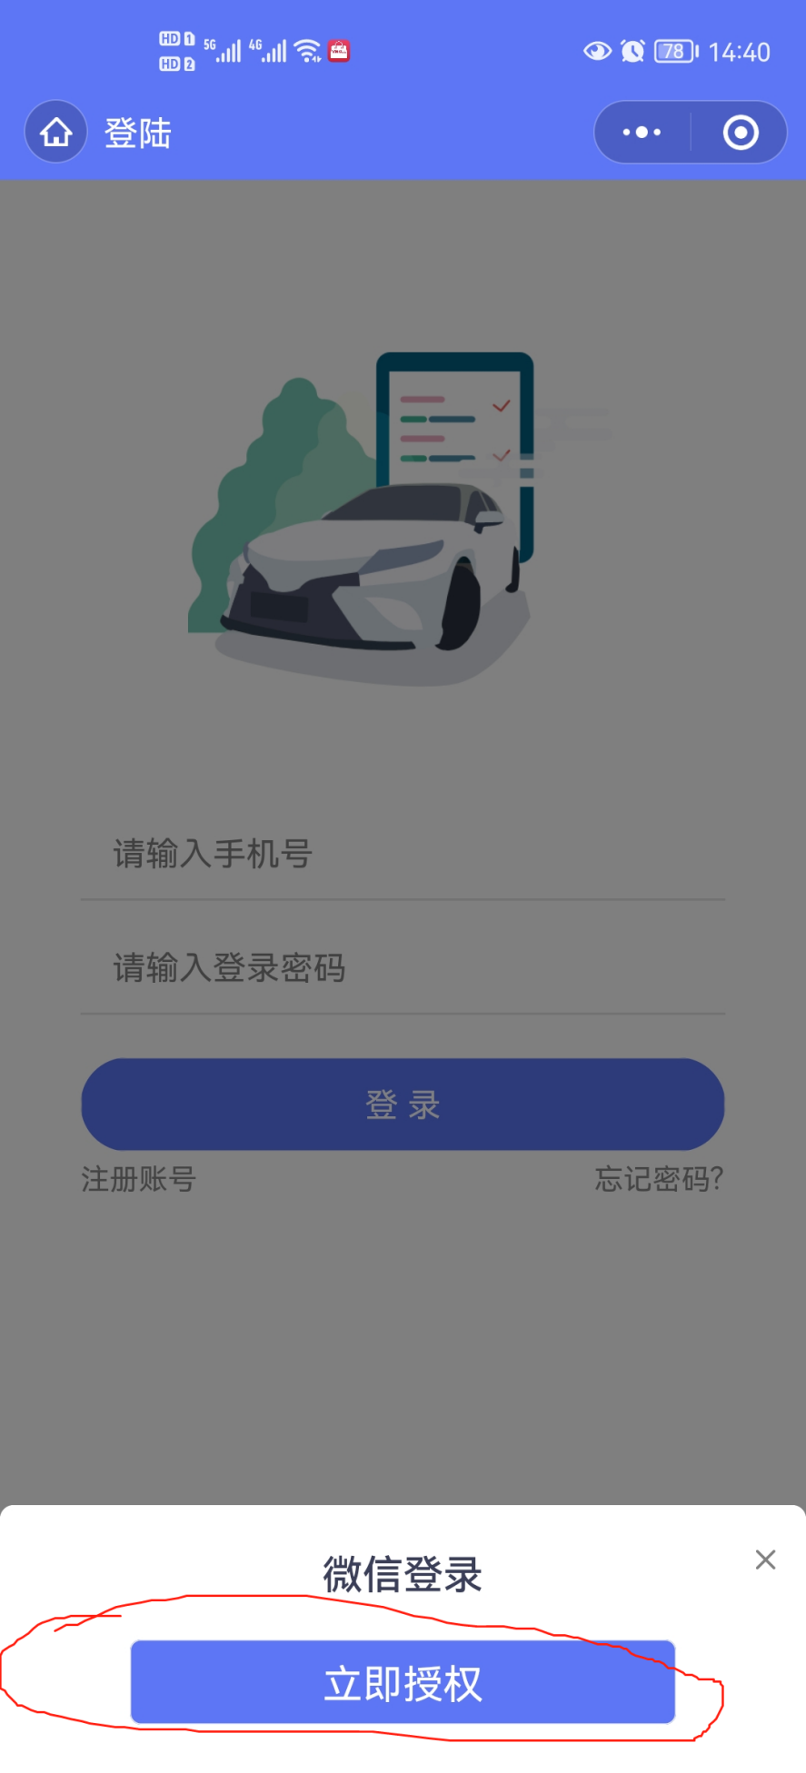
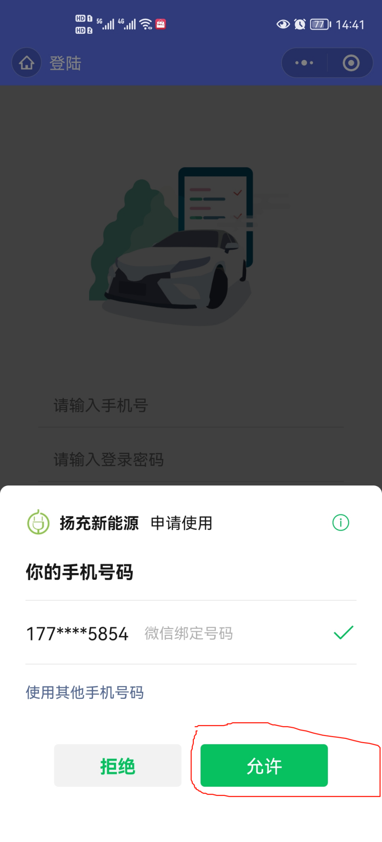
5、登录后，点击我的按钮进入，账户信息页面，点击充值，按钮进行充值，司机朋友们请先充值后在启动充电（若是先启动充电、在进行充值，充电订单会以未充值之前的用户余额为主），建议新注册用户先修改个人信息里面的车牌信息，目前部分场站道闸有对接的
平台，根据用户充电订单来减免停车费用。
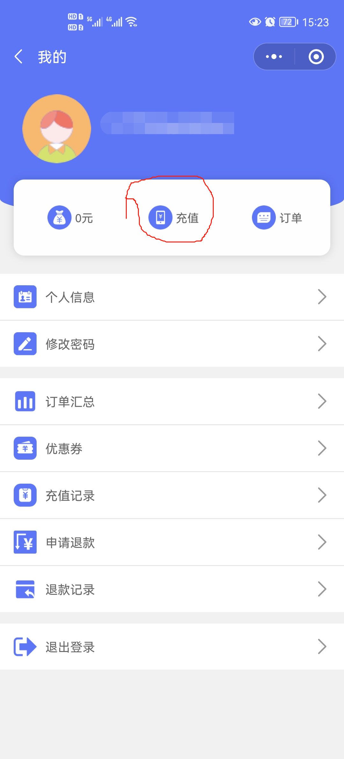

点击主页面上的扫码按钮，进入枪信息，点击开始充电按钮，选择充电汽车类型进行启动充电，订单正常启动后，可在地图的扫码按钮变化成停止按钮，点击进入订单信息，可在订单信息里，点击停止按钮停止充电（注：停止充电后，请等待30秒左右在进行拔枪操作，避免卡枪给您带来操作上的不便）
